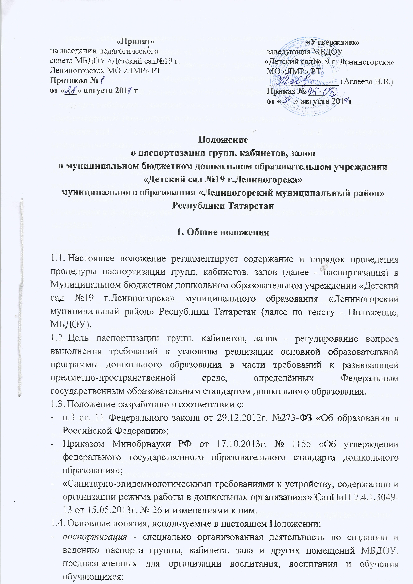

- группа, кабинет специалиста, музыкальный зал, физкультурный зал (далее по тексту кабинет) - помещение МБДОУ, оснащённое наглядными пособиями, оборудованием, мебелью, инвентарем, техническими средствами обучения, в котором проводится образование воспитанников, а также организуется присмотр и уход за детьми дошкольного возраста;
- паспорт кабинета - комплект документов и материалов, определяющий уровень обеспеченности помещений основным и специальным оборудованием, учебной, методической, справочно-информационной и иной литературой, информационными ресурсами, средствами обучения и воспитания и другими источниками, обеспечивающими эффективную работу с обучающимися по всем образовательным областям в соответствии требованиям ФГОС ДО, учебного плана и рабочих программ.
- Настоящее Положение может быть изменено и дополнено. Изменения и дополнения в положение могут вноситься педагогическим советом МБДОУ на его заседании.
- Срок данного Положения не ограничен. Данное положение действует до принятия нового.

2. Основные задачи
2.1. Основными задачами паспортизации являются:
- Анализ и оценка обогащения развивающей предметно-пространственной среды в соответствии с федеральным государственным образовательным стандартом дошкольного образования, реализуемой в МБДОУ основной образовательной программой дошкольного образования.
- Анализ и оценка обогащения развивающей предметно-пространственной среды с учетом действующих «Санитарно-эпидемиологических требований к устройству, содержанию и организации режима работы в дошкольных организациях», правил техники безопасности и охраны здоровья воспитанников МБДОУ.
- Оценка качества профессиональной деятельности педагогов МБДОУ по вопросу обогащения развивающей предметно-пространственной среды в соответствии с федеральным государственным образовательным стандартом дошкольного образования, реализуемой в МБДОУ основной образовательной программой дошкольного образования.
- Рациональное использование площади помещений кабинета.
- Обеспечение надежного хранения, бережного использования и длительного срока службы учебных пособий, оборудования, инструментов и приспособлений.

З.Участники паспортизации
3.1. Участниками паспортизации являются старший воспитатель, инструктор по физической культуре, музыкальный руководитель, воспитатели групп, воспитатель по обучению татарскому языку, кабинет по ПДД.

4. Организация паспортизации
- Паспортизация групп и кабинетов проводится в соответствии с ФГОС ДО и «Примерными требованиями к учебно-методическому обеспечению» имеющимися в паспорте, утвержденному перечню необходимого оборудования, игрового и дидактического материала.
- Для паспортизации учебных кабинетов заведующий издаёт приказ о создании комиссии по проведению паспортизации учебных кабинетов.
- Обязанности по заполнению (ведению) паспорта учебного кабинета возлагаются приказом заведующего на воспитателей и специалистов.
- Ведение записей осуществляется аккуратно, разборчивым почерком чёрной или синей пастой, возможно печатный вариант.
- Заведующий совместно с администрацией проводит учёт (инвентаризацию) всего имеющегося учебного оборудования и технических средств, предназначенных для работы, а также мебели и приспособлений, выделенных администрацией для оборудования кабинета. Результаты инвентаризации оформляются актом и заносятся в паспорт кабинета. Неисправное оборудование и технические средства списываются и уничтожаются, о чём составляется акт на списание.
- По истечении срока действия паспорта заполняется новый паспорт учебного кабинета.
- В случаях, когда группа или кабинет не готовы или имеют существенные замечания по готовности к новому учебному году, проводится их повторная паспортизация.
- Паспорт кабинета утверждается заведующим МБДОУ.
- Паспорт предоставляется в 2-х экземплярах (один экземпляр хранится в методическом кабинете, другой в кабинете специалистов, воспитателей).

5. Структура и содержание паспорта группы
- Общая информация:
- титульный лист;
- сведения о педагогах, которые работают с детьми этой группы (Ф.И.О., образование, стаж работы, квалификация, сведения о курсовой подготовке);
- площадь группы и остальных помещений, если имеются;
- сведения о режиме работы группы;
- расписание ООД;
- списочный состав детей группы,
- лист здоровья;
- цели и задачи группы;
- возрастные особенности детей;
- информационная справка о групповой комнате.
- требования к развивающей предметно-пространственной среде;

- литература и методическое обеспечение группы.

6. Оформление паспорта групп, кабинетов, залов
6.1.Паспорт должен оформляться на листах формата A4 (с одной стороны). Шрифт текста: Times New Roman, 12-14 пунктов, полуторный междустрочный интервал («обычный») - для текста вне таблиц; 9-10 пунктов, одинарный междустрочный интервал - для текста внутри таблиц. Абзац с отступом 1,27 см (пять знаков). Ширина верхнего и нижнего полей - 20 мм, левое поле - 30 мм, правое поле - 15 мм.
  - Заголовки должны быть выделены полужирным шрифтом, и отформатированы по центру.
  - Страницы нумеруются от титульного листа и до последнего, цифра 1 на титульном листе не ставится. Нумерация страниц выполняется в правом нижнем углу страницы.
  - Паспорт оформляется на начало учебного года, о чём делается отметка в паспорте.
  - При оформлении паспорта могут быть использованы таблицы, графики, фотоматериалы.

7. Ответственность за накопление и хранение материалов
7.1. Специалист (воспитатель) несёт ответственность за сохранность всего кабинета (группы), при увольнении весь материал сдаётся по паспорту старшему воспитателю.
  - При уходе в отпуск или нахождении длительно на больничном листе специалист выдаёт воспитателям на группы необходимый материал под их ответственность, по возвращении проверяется его состояние.
  - Вновь приобретённый материал инвентаризуется у заведующего хозяйством, вносится в паспорт кабинета

